CЕЛЬСКИЙ СОВЕТ
РУКОПОЛЬСКОГО МУНИЦИПАЛЬНОГО ОБРАЗОВАНИЯ
КРАСНОПАРТИЗАНСКОГО МУНИЦИПАЛЬНОГО РАЙОНА САРАТОВСКОЙ ОБЛАСТИ

РЕШЕНИЕ

от 16 марта 2023 года № 279

О внесении изменений в решение Сельского Совета № 221 от 30.12.2016г. «Об утверждении Правил землепользования и застройки Рукопольского муниципального образования Краснопартизанского муниципального района Саратовской области»

В соответствии с Градостроительным кодексом Российской Федерации, Земельным кодексом Российской Федерации, Федеральным законом от 06 октября 2003 года №131-ФЗ «Об общих принципах организации местного самоуправления в Российской Федерации», Федеральным законом от 03.08.2019 года №342-ФЗ ʻʻО внесении изменений в Градостроительный кодекс Российской Федерацииʼʼ, иными законами и нормативными правовыми актами Российской Федерации, законами и иными нормативными правовыми актами Саратовской области, Краснопартизанского муниципального района, Уставом Рукопольского муниципального образования, а также с учетом положений иных актов и документов, определяющих основные направления социально-экономического и градостроительного развития поселений Рукопольского муниципального образования, охраны его культурного наследия, окружающей среды и рационального использования природных ресурсов, Сельский Совет РЕШИЛ:

- Внести в Правила землепользования и застройки Рукопольского муниципального образования Краснопартизанского муниципального района Саратовской области принятые решением Сельского Совета Рукопольского муниципального образования Краснопартизанского муниципального района Саратовской области 30 декабря 2016 № 221 следующие изменения:

1) 3ону ТОП (территория общего пользования), расположенную по адресу: Саратовская область, Краснопартизанский район, с. Толстовка, в 80 метрах на юго-восток от жилого дома по ул. Центральная, д.48, c кадастровым кварталом 64:18:040201, площадью 10000 кв.м., заменить на зону СХ2 (зона, занятая объектами сельскохозяйственного назначения), согласно приложению №1;
2) Зону СП-4 (зона зеленых насаждений специального назначения), расположенную по адресу: Саратовская область, Краснопартизанский район, Рукопольское муниципальное образование, с. Головинщено, в 599 метрах на северо-восток от земельного участка с кадастровым номером 64:18:140201:163, площадью 12100 кв.м., заменить на зону СХ2 (зона, занятая объектами сельскохозяйственного назначения), согласно приложению №2;
3) Зону СП-4 (зона зеленых насаждений специального назначения), расположенную по адресу: Саратовская область, Краснопартизанский район, Рукопольское муниципальное образование, с. Головинщено, в 250 метрах на северо-восток от земельного участка с кадастровым номером 64:18:140201:163, площадью 8972 кв.м., заменить на зону СХ2 (зона, занятая объектами сельскохозяйственного назначения), согласно приложению №3.

2. Настоящее решение подлежит официальному опубликованию.
3. Контроль за исполнением настоящего решения оставляю за собой.

Секретарь Сельского Совета
Рукопольского муниципального образования С.В. Шигаева

Приложение 1
к решению
Сельского Совета
Рукопольского
муниципального образования
от «___»______2023г. № ___

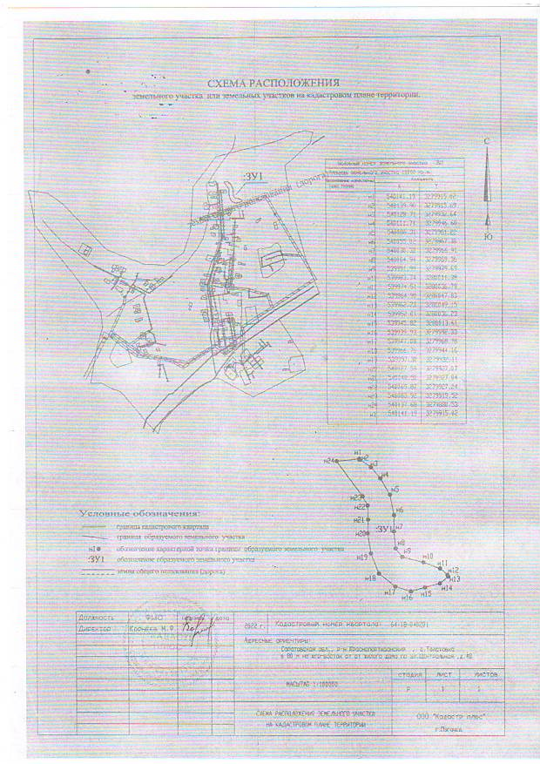
Приложение 2
к решению
Сельского Совета
Рукопольского
муниципального образования
от «___»______2023г. № ___

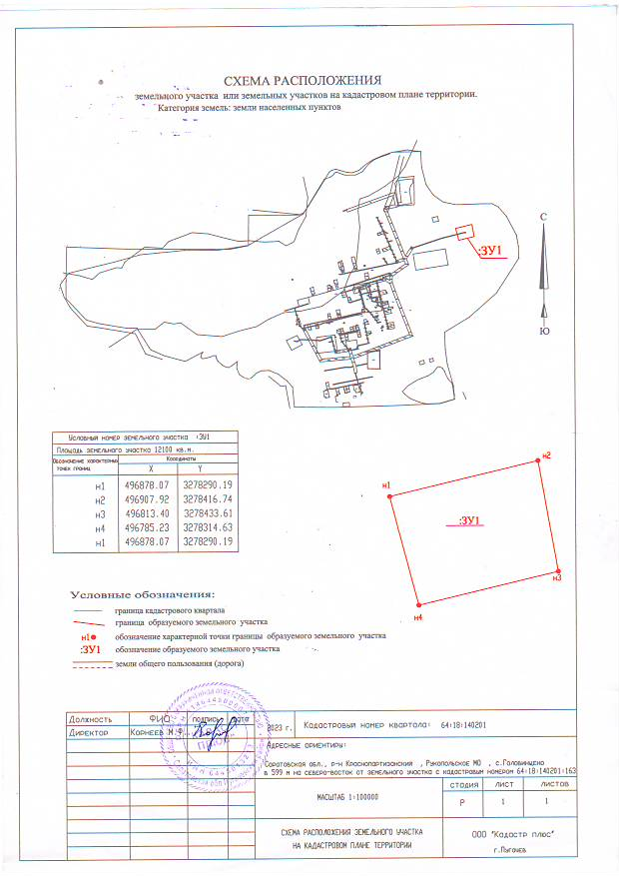
Приложение 3
к решению
Сельского Совета
Рукопольского
муниципального образования
от «___»______2023г. № ___

